

**ULHT – LEI / LEIRT**

**Sinais e Sistemas**

**Trabalho Prático**

|  |
| --- |
| Nome: Alexandre Costa N.º a22007578.  Nome: João Eleutério N.º a22007237. |

# Índice

Índice 2

1. Introdução 3

2. Resultados Obtidos 4

3. Conclusões 7

4. Referências Bibliográficas 7

4. Código Desenvolvido 8

# 1. Introdução

Neste trabalho, realizámos estudos de sinais discretos para vários âmbitos, bem como cálculos numéricos e computação científica, aplicando técnicas de estudo de sinais como: passar os sinais do domínio do tempo para o domínio da transformada através da transformada Z, com a finalidade de conseguir analisar sinais discretos que não são absolutamente somáveis, ou sinusoidais complexas; passando, de seguida, os sinais do domínio da transformada para o domínio do tempo através da transformada inversa, para conseguirmos obter a resposta impulsiva do sinal ou a resposta completa dado um sinal de entrada x(n).

Para além disso, aliámos os cálculos analíticos à realização de código pelo *Octave*, o programa usado para desenvolver o raciocínio de cálculos, para obter representações gráficas das respostas dos sinais. Este programa permite-nos assim um estudo mais complexo e conciso sobre a matéria lecionada e aprendida.

# 2. Resultados Obtidos

Nesta secção apresentamos os exercícios analíticos resolvidos. As comparações entre os exercícios resolvidos analiticamente e utilizando *Octave* estão feitas juntamente como código feito no mesmo.

**1 a)**

y(n) – 1/5 y(n-1) = x(n) LIT causal

Y(z) – $\frac{1}{5}$ [$z^{-1}$ Y(z) + y (-1)] = X(z) y (-1) = 0

Y(z) (1 – $\frac{1}{5}z^{-1}$) = X(z) H(z)= $\frac{Y(z)}{X(z)}$

H(z) = $\frac{1}{1-\frac{1}{5}z^{-1}}$

h(n) = $({\frac{1}{5})}^{n}$* u(n) R.C: |z |>

CÍRCULO DE RAIO 1

CÍRCULO DE RAIO $\frac{1}{5}$

**1b)**

Y(z) = X(z)*H(z)

Y(z) = X(z) $\frac{1}{1-\frac{1}{5}z^{-1}}$* Porque o sinal é causal e é LIT logo é direito

y(n) = x(n) ${(\frac{1}{5})}^{n}$* u(n)

**1c)**

y(n) = $\sum_{k=-}^{+}{x\left(k\right)h\left(n-k\right) k<0 : y\left(n\right)=0}$

y(n)= $\sum_{k=0}^{+}{x\left(k\right) h(n-k)}$

y(n) = $\sum_{k=0}^{+}{{(\frac{1}{4})}^{k}u(k) h(n-k)}$

y(n) = $\sum_{k=0}^{+}{{\left(\frac{1}{4}\right)}^{k}{(\frac{1}{5})}^{n-k}}$ u(n-k) $k>n : y\left(n\right)=0$

y(n)= $\sum_{k=0}^{n}{{\left(\frac{1}{4}\right)}^{k}{(\frac{1}{5})}^{n-k}}$

y(n) = ${(\frac{1}{5})}^{n}\sum_{k=0}^{n}{({\frac{1}{4})}^{k}*}{\left(\frac{1}{5}\right)}^{-k}$

y(n) = ${(\frac{1}{5})}^{n}\sum_{k=0}^{n}{{\frac{5}{4}}^{k}}$

y(n) = ${(\frac{1}{5})}^{n}* \frac{1-{\frac{5}{4}}^{n}}{1-\frac{5}{4}}$

**1e)**

y(n) - $\frac{1}{5}$ y(n-1) = x(n)

y(z) - $\frac{1}{5}$ [$z^{-1}y\left(z\right)+8$] = $\frac{1}{1-\frac{1}{4}z^{-1}}$ y (-1) = a = 8

y(z) =

C0=0

C1= = = = -4

C2= = = = 5

y(z) = +

=5

z =

y(z) = C0 + + +

= 4

z =

y(z) = + +

y(z) = $\frac{-\frac{12}{5}}{(1-\frac{1}{5}Z^{-1})}$ + $\frac{5}{(1-\frac{1}{4}z^{-1})}$

y(n) = ($-\frac{12}{5}{\left(\frac{1}{5}\right)}^{n}+5({\frac{1}{4})}^{n})u(n)$

**1f)** Não pois existem condições iniciais.

**1h)** Estável pois R.C. contêm o ponto | z | = 1 e número de zeros <= número polos

2a)

y(n) – 5y(n-1) + 4 > (n-2) = x(n) – 2x(n-1) y (-2) = 7

y(z)–5[$z^{-1}y\left(z\right)+y(-1)]+4[z^{-1}y\left(z\right)+ y\left(-1\right)z^{-1}+y(-2)]=x(z)$- $2[z^{-1}x\left(z\right)x(-1)]$

y(z)[1-5 $z^{-1}+4z^{-2}]$ + 28 = x(z)(1-2 $z^{-1})$

$z^{2}-5z+4=0$ z= $\frac{5±\sqrt{25-16}}{2}$ = $\frac{2}{2} \frac{8}{2}$ = 1∨4

y(z)+28 =

y(z) = -

K0=0

K1= =

K2= =

z = 1

y(z)= C0+

z = 4

y(z)=

y (z)= +

y(n) = (+10-)u(n) R.C = | z | > 4

C0=0

C1= = =

C2= = =

C3= =

z=

z = 4

c.aux: $\frac{16}{21}-\frac{112}{3}= \frac{16}{21}-\frac{784}{21}=\frac{768}{21}$

2c)

R.C. = | z | > 4

Como R.C. não contém o ponto | z | = 1

Então o sistema não estável.

# 3. Conclusões

Com este trabalho prático, foi possível consolidar e manusear os conhecimentos adquiridos na cadeira de sinais e sistemas durante o semestre. Nomeadamente a realização de convulsões, a determinação de sinais de entrada e saída, utilizando a transformada z e a transforma de z inversa. Utilizámos a ferramenta Octave para confirmar os valores obtidos analiticamente.

# 4. Referências Bibliográficas

Canto, J., & Beko, M. (2012). Colectânea de Exercícos Resolvidos.

# 5. Código Desenvolvido

Nesta parte mostrámos o código feito no *Octave* para os respetivos exercícios e as respetivas comparações com os exercícios resolvidos de forma analítica.

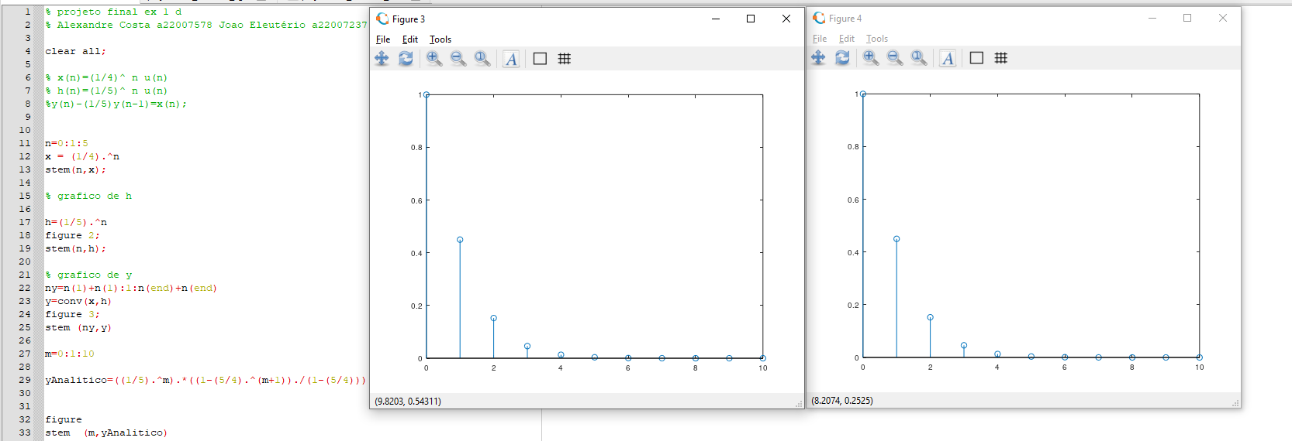1d)

A figura 1 é obtida através do octave e a figura 2 é o gráfico da expressão que obtivemos no exercício 1.e.

Como podemos observar, são iguais e, por isso, verificamos que os cálculos feitos na forma analítica estão corretos de acordo com o resultado obtido no *Octave*.

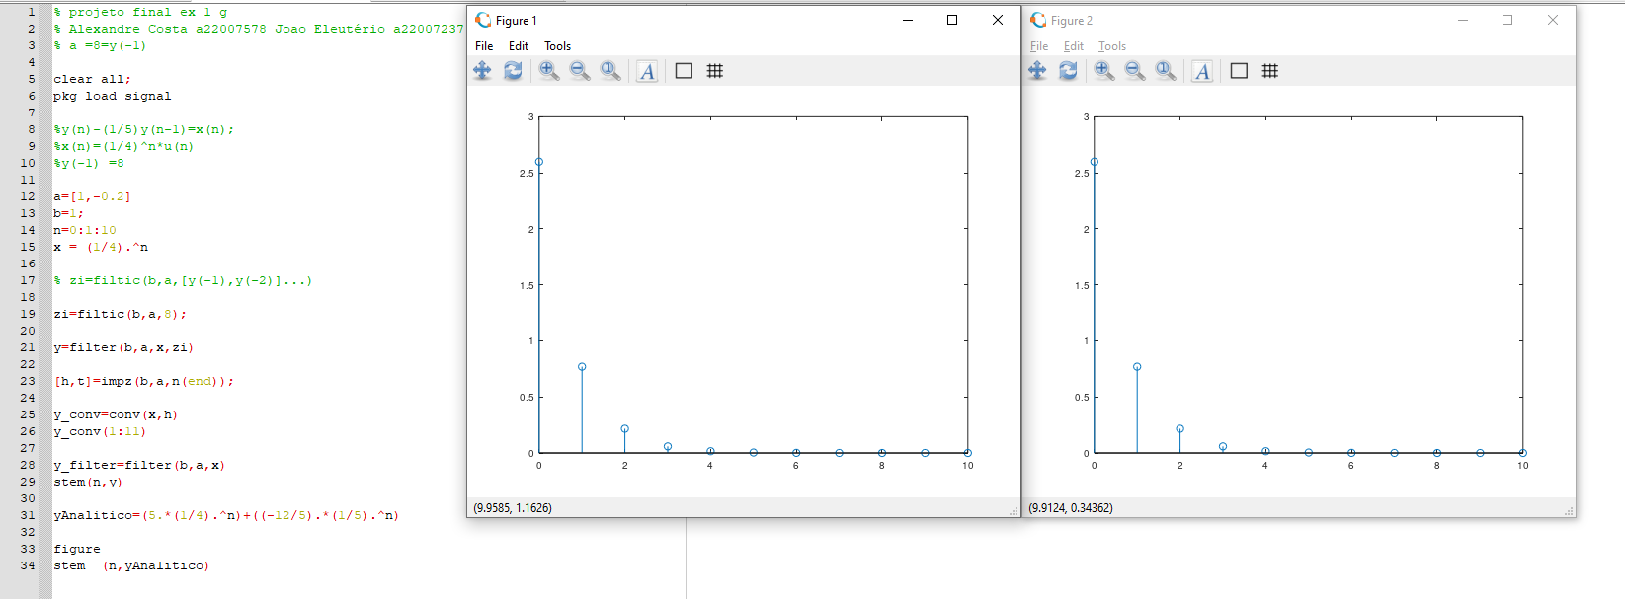1g)

A figura 1 é obtida através do octave e a figura 2 é o gráfico da expressão que obtivemos no exercício 1.e.

Como podemos observar, são iguais e, por isso, verificamos que os cálculos feitos na forma analítica estão corretos de acordo com o resultado obtido no *Octave*.

2b)

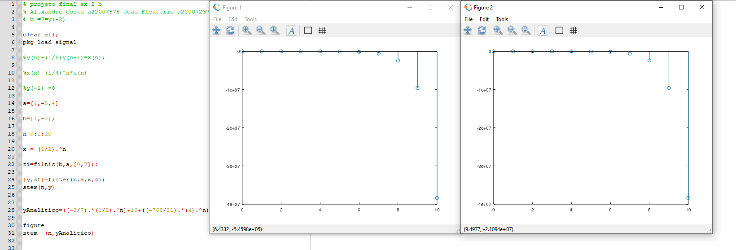

A figura 1 é obtida através do octave e a figura 2 é o gráfico da expressão que obtivemos no exercício 2.a.

Como podemos observar, são iguais e, por isso, verificamos que os cálculos feitos na forma analítica estão corretos de acordo com o resultado obtido no *Octave*.